# Heftruck bouw begin tot eind

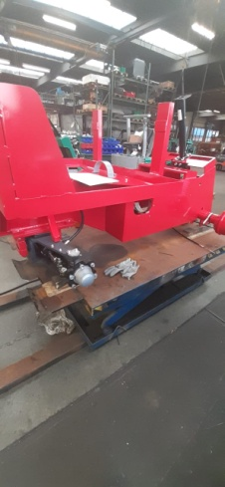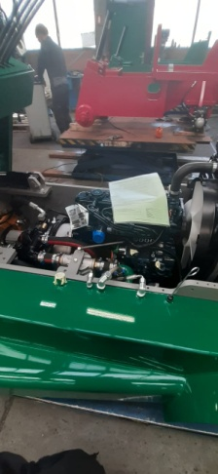

Foto 1 foto 2

Foto 1 en 2: Hier beginnen we met het maken van een heftruck hier is het frame al af en moeten er nog heel veel dingen gedaan worden. Deze heftruck is rood omdat deze buiten Europa geleverd wordt en dan krijgt die een andere kleur. Hier hebben we de motor in de heftruck gelegd en gaan we zorgen dat alles werkt als de motor aan gaat.

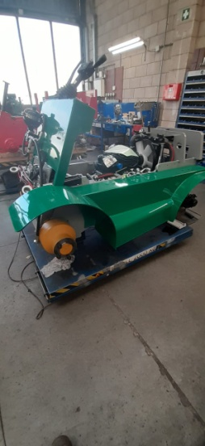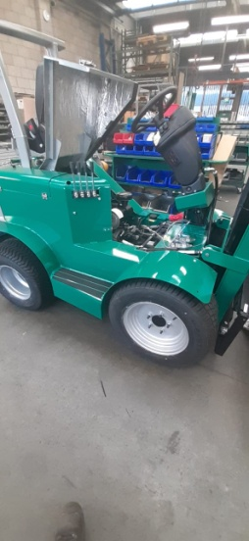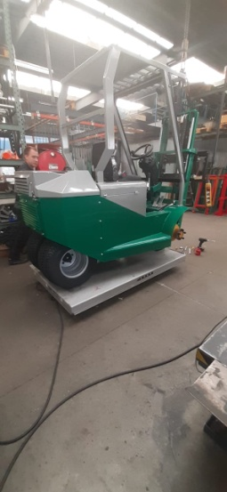

Foto 3 foto 4 foto 5

Foto 3,4 en 5: Hier zijn we al verder en hebben we knopjes en hendels aangebracht in de heftruck zodat als je mast er op zit dat je met de hendels je mast kan bedienen. Op foto 4 kan je zien dat we het stuur hebben gemonteerd en dat het gedeelte waar je stoel op komt te staan er ook op gemonteerd is. Op foto 5 is te zien dat de mast en de kabine zijn gemonteerd.

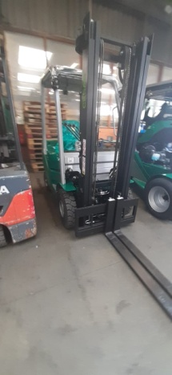

Foto 6

Op foto 6 zie je het eindresultaat van heftruck nu is de heftruck klaar om op transport gezet te worden zodat de heftruck naar de klant kan.